**INSTITUTO NACIONAL SIMÓN BOLÍVAR**

**Módulo** 1.5

**Materia**: Módulo.

**Trabajo:** Investigación de HTML.

**Nombre**: Mariela Abigail García Rivera.

**Especialidad**: 1° Desarrollo de Software.

**Maestra**: Raquel Esperanza Medrano.

**N°** 13

**Año**: 2024

**¿Qué es HTML?**

Es el código que se utiliza para estructurar y desplegar una página web y sus contenidos. Por ejemplo, sus contenidos podrían ser párrafos, una lista con viñetas, o imágenes y tablas de datos. Indica que el texto adjunto es una cita corta en línea. La mayoría de los navegadores modernos implementan esto rodeando el texto entre comillas. Este elemento está destinado a citas breves que no requieren saltos de párrafo; para citas de bloque independiente, utiliza el elemento <blockquote> .

**¿En que consiste HTML?**

HTML es la abreviatura de hypertext markup language, el lenguaje central de la World Wide Web. Originalmente diseñado como un lenguaje para explicar semánticamente documentos científicos, se ha adaptado para describir la estructura básica de páginas web y aplicaciones en línea.

**¿Qué significan las siglas del HTML?**

HTML (Lenguaje de Marcas de Hipertexto, del inglés HyperText Markup Language) es el componente más básico de la Web. Define el significado y la estructura del contenido web.

**¿ Cuál es la estructura básica del HTML?**

La estructura HTML de una página web se compone de las etiquetas <html>, que indica el comienzo de la página; <head>, que contiene información más descriptiva sobre el sitio; y <body>, que conforma todos los elementos visibles de la página.

**¿Cuáles son las etiquetas o tags del HTML?**

Las “tags” HTML, o “etiquetas” HTML, son códigos utilizados para “marcar” el texto de una página web, con el fin de dar instrucciones al navegador sobre cómo mostrarlo.

**¿ Cómo puedo editar códigos en HTML fácilmente?**

Hacer clic con el botón derecho donde se desea editar el código y luego hacer clic en Editar HTML/CSS para ver el código de cualquier cosa en su editor.

Se muestra el editor de código para el código que está editando. Una vez allí, haga clic en Documentación para leer la documentación antes de comenzar a modificar el código.

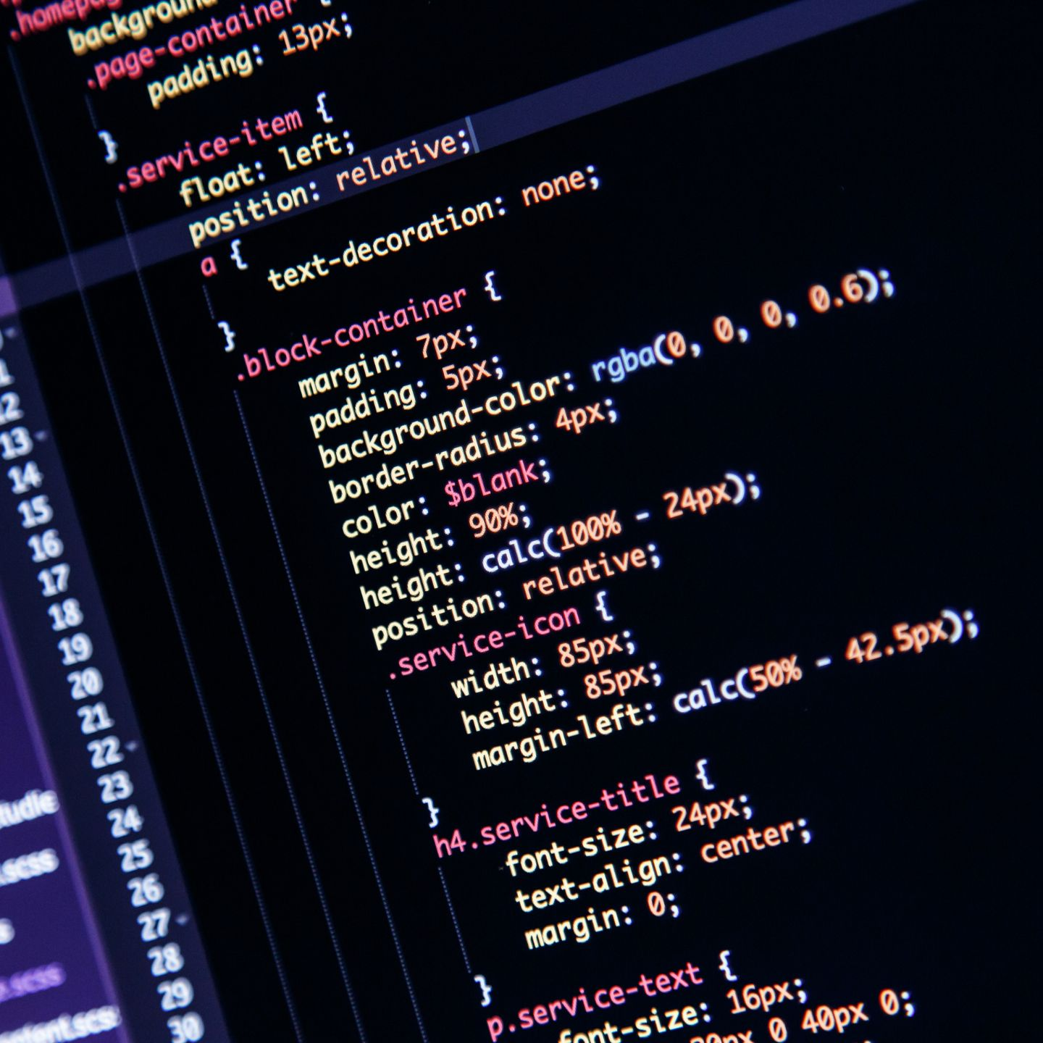Haga clic en página > Editar y, a continuación, desde la ficha Formato de texto , haga clic en Editar fuente. Escriba el código HTML.